基于课标的深度学习问题链的设计
---以“分子动理论”教学为例
徐小林
（上海市汾阳中学 上海 200237）

摘要：“深度学习”的理念与“问题链”的教学设计以其特有的聚焦点而被应用在中学物理的课堂教学之中。以初中物理“分子动理论”教学为例，基于初中物理课程标准，设计深度学习的问题链，培养学生的问题解决能力。

关键词：分子动理论；深度学习；问题链

一、概念介绍
初中物理深度学习，是指在教师引领下，学生围绕具有挑战性的学习主题，全身心积极参与以生活实际情境和物理实验为主的多种探究活动及情境互动，从形成物理观念的视角，运用模型建构与推理论证等科学思维方式，解决“真实”问题，体验成功，获得物理学科核心知识，理解物理学习的过程，把握物理学科核心知识，理解物理学习的过程，把握物理学科的本质及思想方法，形成积极的内在学习动机、高级的社会性情感、积极的态度、正确的价值观，在物理学科核心素养方面获得全面发展，成为具有创新精神和实践能力、基础扎实的优秀的学习者。
“问题链”，就是教师为了实现一定的教学目标，根据学生的已有知识或经验，针对学生学习过程中将要产生或可能产生的困惑，将教材知识转换为层次鲜明、具有系统性的一连串的教学问题；是一组由中心、有序列、相对独立而又相互关联的问题。问题链是一个有机的教学整体，以链状结构环环相扣，体现问题间的能级增益和学科思维的推进深化[¹]。在教学过程中，教师应把物理课程中所形成的物理观念和科学思维用于分析、解决生活中的问题，在解决问题中进一步提高探究能力、增强实践意识、养成科学态度；利用生活中的情境生成有价值的科学探索问题。
本文以初中物理“分子动理论”一节内容为例，阐述基于课标的深度学习问题链的设计。
二、课标、教学目标
《课程标准》中指出“通过学习物理知识，提高分析问题与解决问题的能力，养成自学能力，乐于探究日常生活现象物理学原理，乐于参与观察、实验、制作、调查等科学实践活动，并能在解决问题中应用科学研究方法。
教学目标：通过实验探究与问题分析知道分子动理论的初步知识，能积极利用分子动理论的基本内容解释生活现象；通过实验初步学习认识微观世界的方法，培养透过现象认识本质的科学意识；人类探索微观世界经过了漫长的过程，将不断深入。
三、教学简案
1.本节内容在教材中的地位
本节内容选自沪教版八年级物理第二学期第五章《热与能》中的第一节《温度 温标》的第四个模块，是学生在掌握物质宏观结构的基础上对物质微观特性的进一步探讨，有助于学生从微观理论的角度来理解所学的“温度 温标”，同时也是后面学习“内能”的重要基础，在本章中具有承上启下的作用。
通过解读课标，本节课主要让学生通过实验事实的分析、推理、合理想象而得出分子动理论，让学生体会研究物理问题的分析推理方法，提高学生的抽象思维能力。
2.学生情况分析
本节内容是针对初中二年级的学生，这一阶段的学生感性思维占主导、对因果认识具有浓厚兴趣。他们已具备一定的与之相关的生活经验以及扩散的知识基础。但由于无法用肉眼观察到分子的状态，很难直观地认识到“分子在运动”和“分子间的作用力”等，缺乏运用分子动理论分析、解释实际宏观现象的知识迁移能力和应用能力，因此对分子的运动状况以及分子间存在力的作用等存在认知困难。
3.教学重难点
基于课标及教学目标，结合学生的实际情况,确定本节课的教学重点是：分子动理论的基本要点；教学难点是：分子之间存在引力和斥力。
本节课的内容主要是分子动理论的初步知识。基本思路是：以实验、学生的实际经验和原有的知识水平为基础，采用由已知到未知、由宏观到微观、由先现象到本质的逐步深入方法，循循善诱，引导学生积极探索分子运动的规律。通过设置一系列的演示实验和学生实验，引导学生观察现象，分析推理得出分子动理论的每一个要点，最后综合建立完整的分子动理论。
4.教学流程图
情景Ⅰ
引入

情景Ⅱ图片

活动Ⅰ
实验

结论Ⅰ

结论Ⅱ

活动Ⅱ
实验

结论Ⅲ

小结
拓展

活动Ⅲ
课堂练习

5.流程图说明
（1）情景Ⅰ
情景：“两铅块结合”，让学生上来摸一摸，看看有没有吸引力，有没有胶水，引发学生思考。
（2）情景Ⅱ
图片：一滴水。引发思考：这滴水的内部是什么？利用高倍透视显微镜或扫描隧道显微镜，观察得知物体是由分子组成。通过一系列的数据分析和资料的简单介绍加深印象并引起学习兴趣。[注1]
（3）结论Ⅰ
分子动理论的第一个要点：物体是由分子组成的。
（4）活动Ⅰ
实验：扩散现象。通过观察实验现象、问题链思考[注2]以及分析推理的方法，得出结论，并完成知识的延伸[注3]。
（5）结论Ⅱ
分子动理论的第二个要点：分子在不停地做无规则运动；知识延伸：分子之间存在间隙。
（6）活动Ⅱ
实验：分子间相互作用力自制教具（如图1）演示实验。观察实验现象、问题链思考[注4]以及事实推理的方法，得出结论。
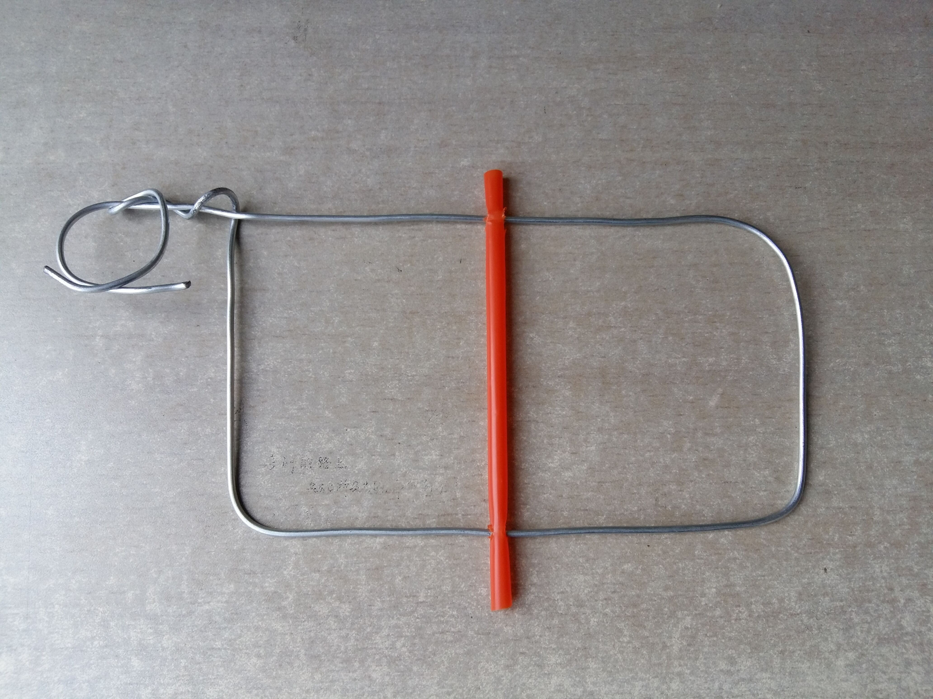
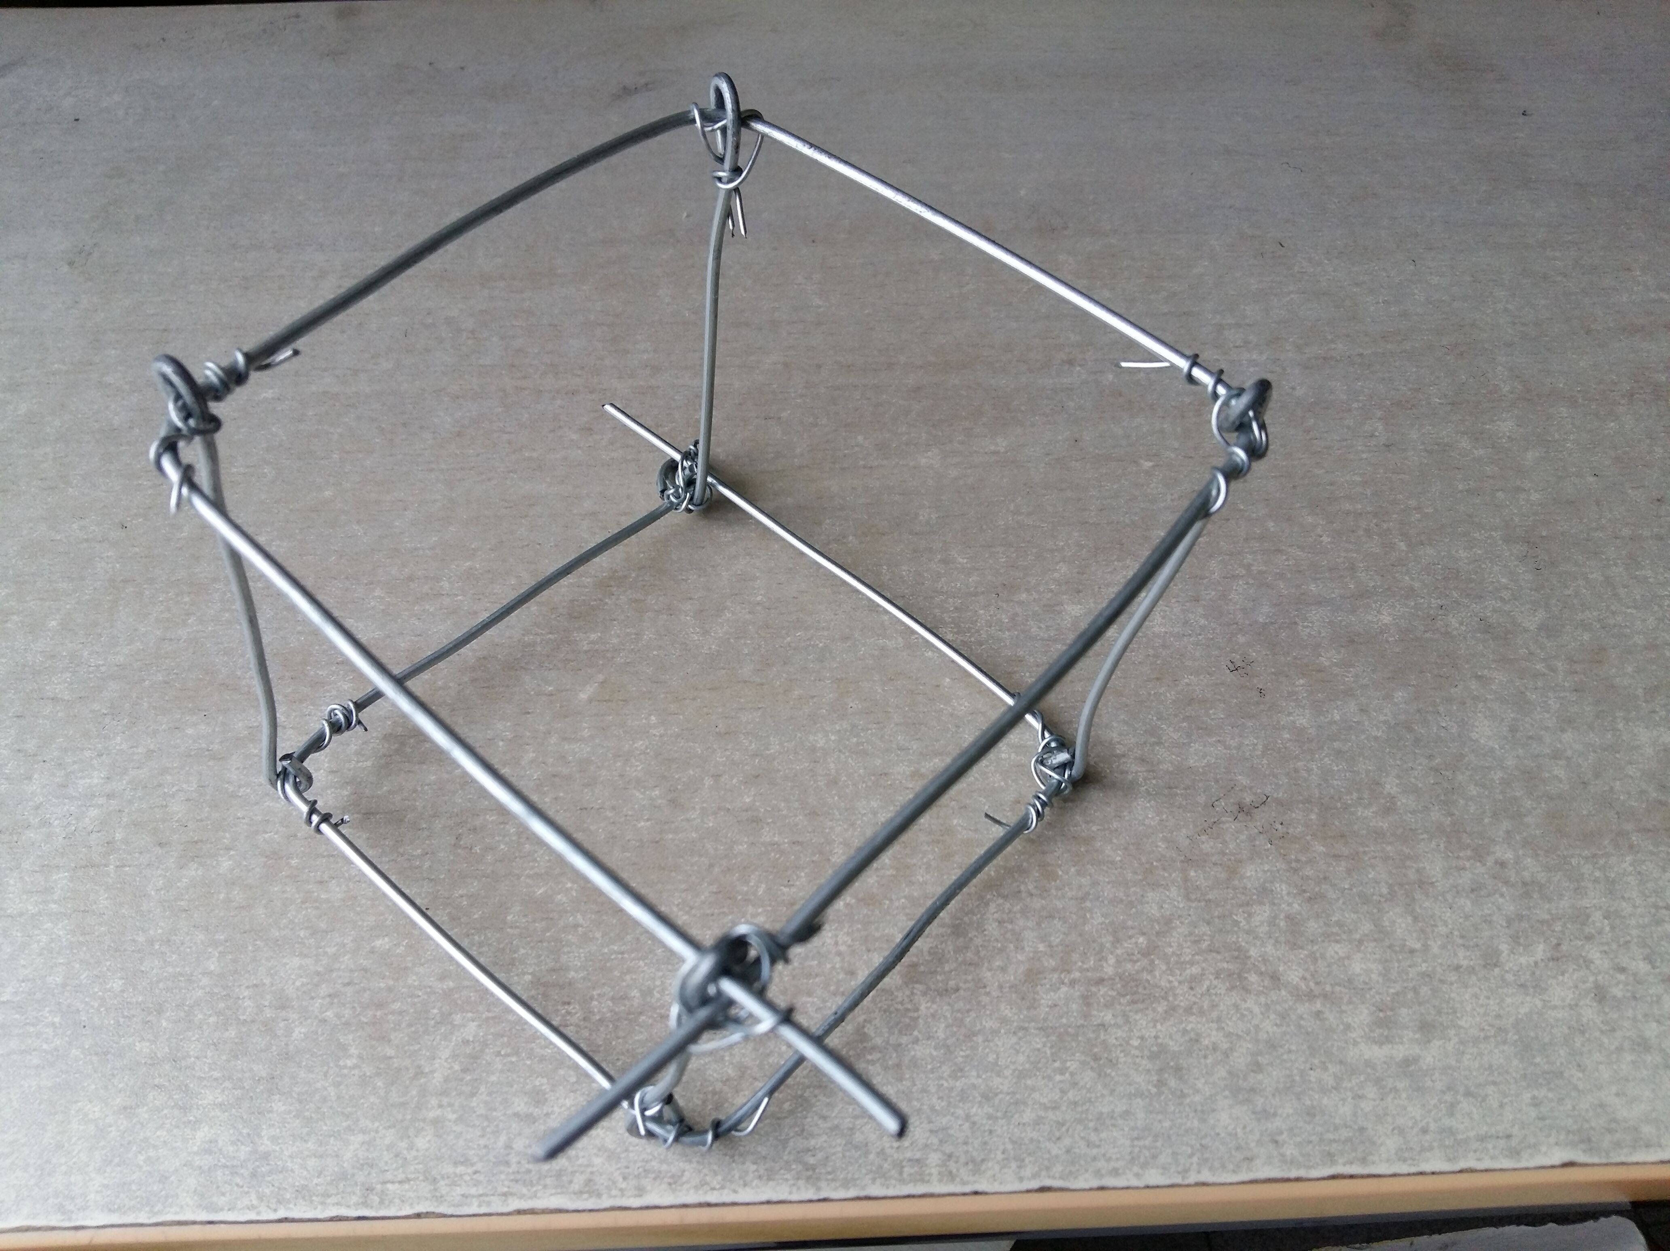
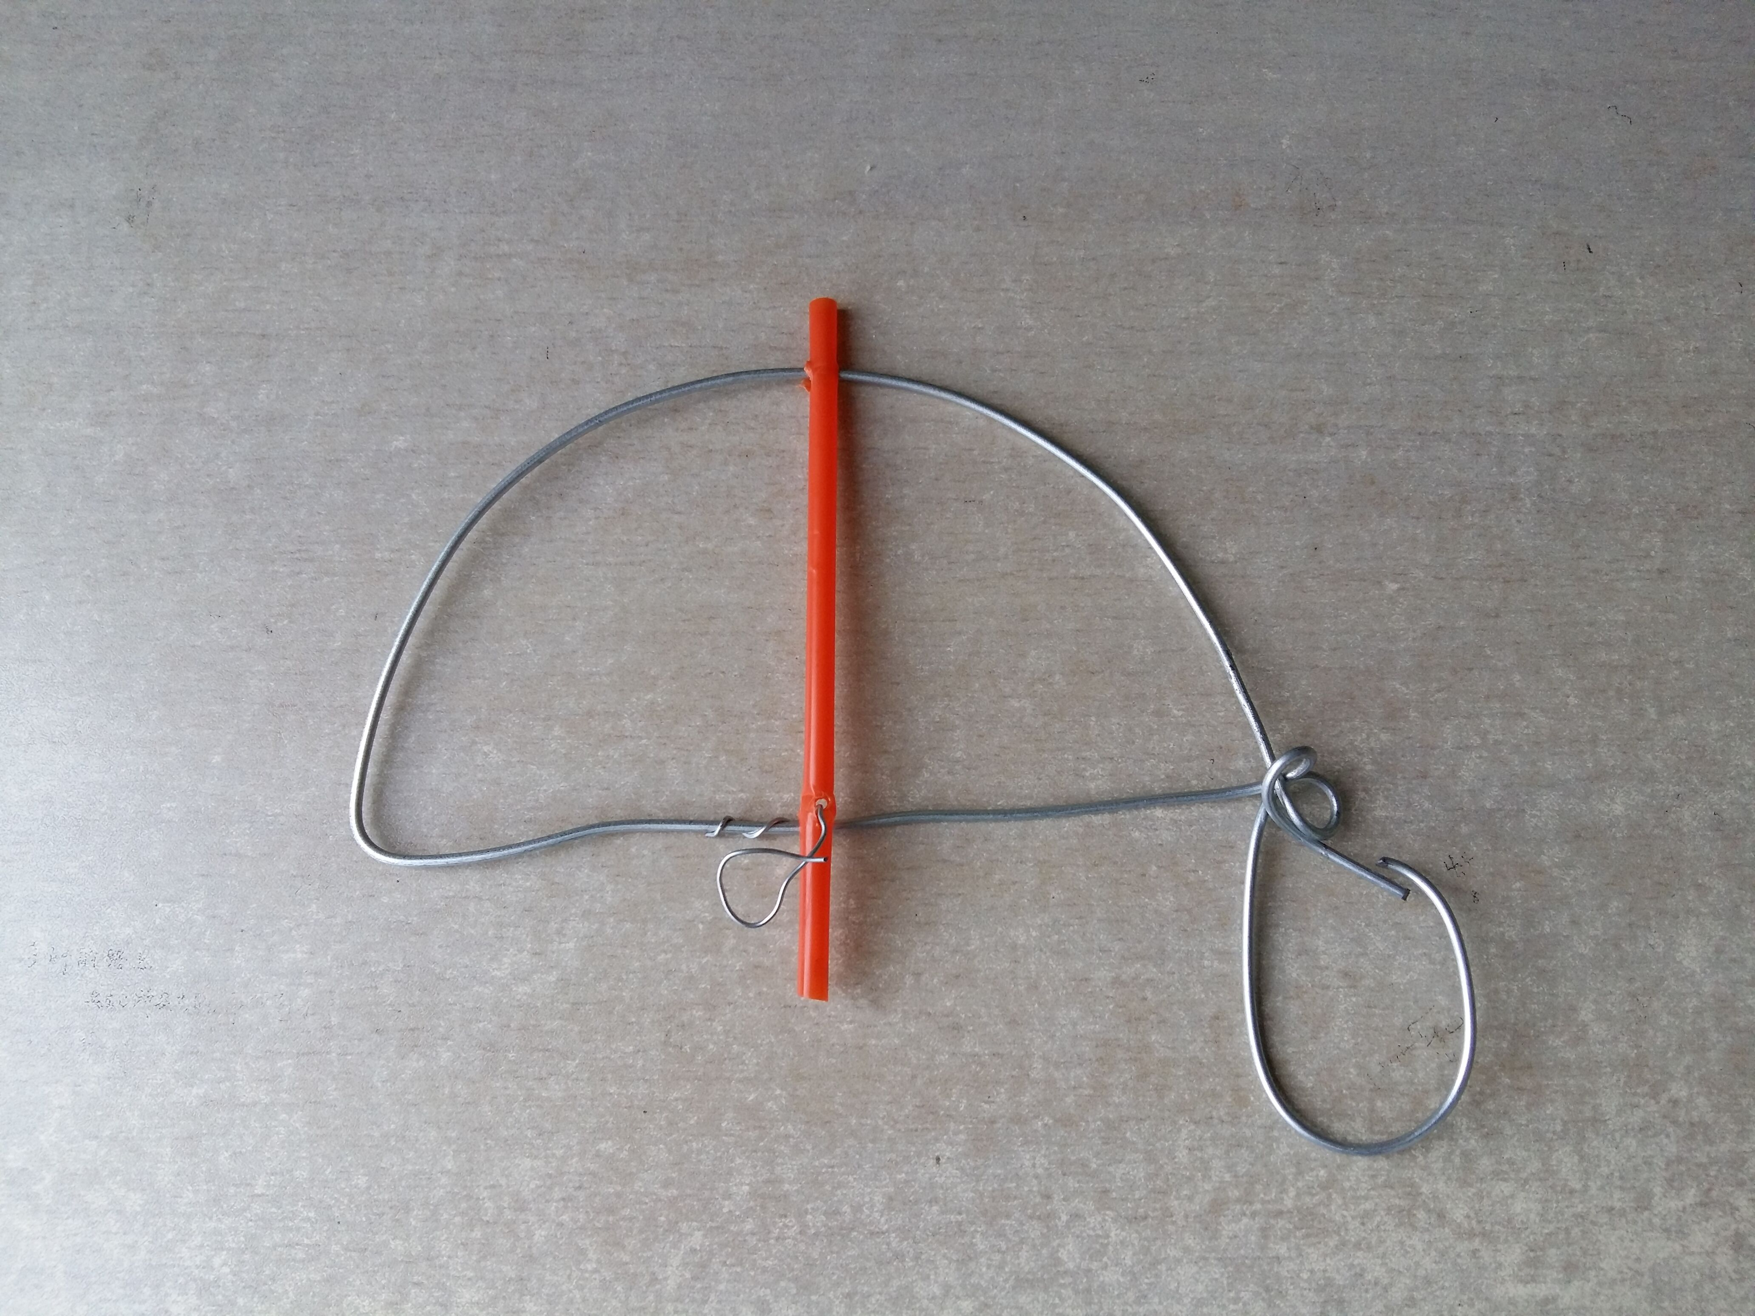
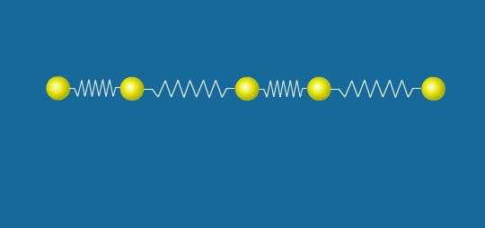
图1教具

（7）结论Ⅲ
分子动理论的第三个要点：分子之间存在相互作用力。
（8）小结、拓展
师生一起运用综合的方法，将三条结论归纳，得出分子动理论。可抛出一系列问题，及时引导学生运用分子动理论的相关知识分析原因，举一反三巩固所学，联系实际[注5]。
（9）活动Ⅲ
典型的习题练习，有助于学生学以致用[注6]。
- 教学过程
在本节内容的多次教学过程中，不断落实深度学习，具体体现在如下几个方面：
1.情景Ⅱ教学前（即注1）
（1）增加课前预习
分子的概念，知道：可以独立存在并保持物质原有性质的最小微粒叫做分子。
查阅资料，了解科学家对于物质微观结构的探索历程。
- 增加问题驱动
实物展示（一杯水）
设问1：“水具有哪些基本性质？
设问2：如果从一杯水中取出一滴水，再将这一滴水继续分割成极小的微粒，它的性质是否发生改变？来引导学生分析推理，合理想象，启发学生思考，引出了这节课的学习对象分子，“任何物质都可以分割成极小的微粒，但它们仍保持物质的原有性质”。
接下来，通过设问3：“分子有多大？”一滴水含有多少分子？”以及一系列资料的简单介绍加深印象并引起学生的兴趣。
2.活动Ⅰ问题链（即注2）
表1 活动Ⅰ问题链
预设问题链 | ①分子是运动的还是静止的？  ②分子肉眼不可见，如何判断它是运动的？  ③根据液体的扩散实验，判断分子的运动是否有规则？  ④通过演示实验“分别在凉水和热水中滴入红墨水”，大家能否得出影响扩散快慢的因素？
改进问题链 | ①根据生活经验，大家认为分子具有怎样的性质？  ②这些生活现象即大家熟知的扩散现象，导致扩散现象的根本原因是什么？为何要利用宏观的现象来反映微观的理论？  ③水往低处流，分子的运动是否也朝确定的方向？这一运动是否受外力作用？规则运动的最终结果是怎样的？根据生活经验解释。  ④扩散有快有慢，大家能否根据生活经验推测影响扩散快慢的因素？  ⑤请大家仔细观察气体、液体、固体扩散这些现象，并合理想象分子的运动是否会停止？

3.活动Ⅰ知识延伸（即注3）
“分子间有间隙”这一知识点是扩散现象的知识延伸，在教学过程中，可考虑多种教学方法，以促使学生深入思考。
- 问题驱动：学习了扩散现象，仔细分析其定义，我们还可以得出哪些重要的结论？
- 实验探究：回忆科学课学过的内容，知道液体具有确定的体积，利用两种液体混合，实际总液体体积小于两液体体积之和的实验探究，思考原因，得出结论。
- 情景分析：操场上排列着两排队伍，若一排队伍不动，另一排队伍按缝插入，队伍的总体积看起来有怎样的变化？分析该情景，思考其中隐含的道理。
4.活动Ⅱ问题链（即注4）
表2 活动Ⅱ问题链
预设问题链 | ①扩散现象表明，分子在不停的做无规则运动，那么组成固体和液体的分子为何没有飞散开，而是聚集在一起，保持一定的体积呢？  ②根据实验现象，吸管向肥皂膜一侧收缩，说明肥皂膜在收缩，这是何原因？回顾课前的演示实验，两个铅块为何可以结合在一起？  ③既然分子之间存在相互作用的引力，那么它们应该紧紧的挨在一起，为何还会有间隙？  ④“分子之间存在引力和斥力”是固体和液体保持一定体积的原因，为何气体没有固定的形状和体积呢？
改进问题链 | ①扩散现象表明，分子在不停的做无规则运动，这样运动可能会导致怎样的结果？这种结果跟事实相符吗（展示实物）？  ②根据实验现象，吸管向肥皂膜一侧收缩，说明肥皂膜在收缩，这是何原因？回顾课前的演示实验，两个铅块为何可以结合在一起？  ③对于“分子之间存在相互作用的引力”这一结论是否还有补充？可结合所学思考。  ④“分子之间存在引力和斥力”是固体和液体保持一定体积的原因，为何气体没有固定的形状和体积呢？  ⑤常温常压下，分子间距离大约为多少，分子间作用力和忽略不计？
5.小结 拓展（即注5）
新课教学结束之后，加以一定的拓展，既融合深度学习的理念，又发展学生的思维并丰富课堂。
（1）基础问题分析
①列举生活现象，如“闻到各种气味”、“堆着煤球的墙角里面会变成黑色”等；
②利用所学解释原因：烧菜时，老远就闻到了菜的香味，当菜冷却下来后，香味就渐渐的变淡了，这是为什么？在长期堆放煤球的墙角，若用小刀从墙上刮去一薄层，可以看到里面呈现黑色，这是为什么？
（2）知识拔高
①趣味互动：手撕纸张、泡泡机吹泡泡、自制教具实验演示。
②交流讨论：为什么将一张纸撕开很容易，拉开一张纸却很难？为什么肥皂泡总是球形的？肥皂泡在六边形金属框上为何会是如此的形状？
（3）知识拓展
对于学习能力较强的学生来说，必要的知识拓展有助于他们更深的理解本节课的内容。在高中阶段，“分子动理论”这一节内容仍要继续学习，与初中教学内容的区别和联系在于：首先借助阿伏伽德罗常数将宏观与微观联系起来，通过体验性探究感受物体是由大量分子组成的；通过扩散现象和布朗运动实验探究（更直观）形成大量分子无规则运动这一认知；分子间作用力增加了分子间引力和斥力的同时存在性和分子间合力经验事实基础上建立的变化规律。
6.活动Ⅲ课堂练习（即注6）
例．下列现象中能说明分子在运动的是( )
A．扫地时，灰尘满屋 B．煮饭时，米粒翻滚
C．洒水时，水雾飞舞 D．炒菜时，满屋飘香
这是一道基础的分子动理论练习题，学生需理解：（1）判断是微观的分子在运动还是宏观的物体在运动；（2）这一运动是否无规则，是否受外力作用。
五、总结
本节内容是对前面教学内容综合的基础上形成分子永不停息做无规则运动具备动能的描述和由于分子间存在相互作用力存在的分子势能，为后续奠定基础[²]。因此本节内容在“热与能”这一单元的教学中具有承上启下的重要作用，其也是学生对于物质微观结构的首次探索，教学难度较大。基于课标的深度学习问题链的设计教学，其优势在于：
1.深度学习是促进学生物理核心素养达成的有效途径，基于学习目标设置的“问题链”则是引领学生进行深度学习的一种方式[3]。
2.教师以“问题”形式组织教学，让学生自己对问题进行分析、思考过程中，学会如何学习，引导学生在解决问题的过程中，探索性的发现问题，并培养其问题解决能力[4]。

参考文献

徐小林（1992-），女，（汉），上海人，上海市汾阳中学在职物理教师。
[¹] 马云秀.创设“问题链”驱动课堂 培养学生科学思维品质[J] .教材与教法，2017，38（9）：5-12.
[ 2] 高翔.比对视角下“分子动理论的基本内容”教与学自恰性审视[J] .中学物理教学参考，2019，48（12）：1-6.
[ 3] 李雪奎.促进高中物理深度学习的“问题链”策略研究[J] .中学物理教学参考，2019，48（9）：1-4.
[4] 刘荣兵.浅谈问题链教学的类型及其作用[J].物理教师，2013，34（6）：29-32.

